教育コミュニティづくり通信 令和５年10月28日
令和５年10月28日土曜日、柏原市立国分小学校において1泊2日の「防災体験合宿」が開催され、21名の児童と20名近くの地域の方々がスタッフとして参加されました。
実際に災害が起こった時に備え、児童が地域の方々や周りの友だちと協力しながら、消火体験や応急処置訓練、避難所設営訓練などの体験活動を経験し、防災について学びました。
現代のニーズに合わせて開催
「防災体験合宿」は、児童と地域の人たちが、行政や消防署と連携しながら、学校体育館を避難所とした共同生活体験や防災プログラムを行うことで、「自分自身や家族を守ること（自助）」「周囲の人と助け合うこと（共助）」「公的機関による援助（公助）」について理解を深めるために、青少年健全育成協議会と国分小学校健全育成会が実行委員会を組織して開催されました。
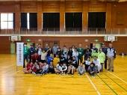
この取組みは、コロナ禍で中止となっていた「通学合宿」の流れをくみながら、いつ遭遇するか分からない災害に対する備えが必要という現代のニーズに合わせて企画されました。柏原市では初めての取組みということもあり、他の小学校の関係者など多くの方が見学に来られていました。
ヒーローになろう
開校式では、実行委員長の野田様から「今日は、『助けてほしい人』を
助けられる『ヒーロー』に少しでも近づけるように、みんなに（防災を）
勉強してほしいです。」と話されました。
児童たちは、「ヒーロー」という言葉に少し照れ臭そうにしながらも、これから始まる活動が楽しみでたまらないというワクワクした表情を浮かべて「はい！」と元気よく返事をしていました。

防災体験合宿のスケジュール
○一日目 ○二日目
14:00 開校式 6:30 起床
15:00 防災プログラム① 7:00 朝食
16:00 防災プログラム② 8:00 避難所片付け・掃除
17:00 自由時間 9:00 閉校式・解散
17:30 夕食準備
19:00 防災プログラム③
20:00 夜食（軽食）準備
21:00 就寝

防災プログラム①（煙霧体験・消火体験・応急処置訓練）
防災プログラム①では、柏羽藤消防組合様のご協力で「煙霧体験」「消火体験」「応急処置訓練」について体験しました。
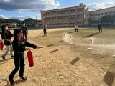
「煙霧体験」では、廊下に設営したテントの中にスモークを充満させ、実際の火災現場を想定した訓練を行います。口鼻を抑えながら、手探りで進みます。テントの中からは、「（煙で）まったく見えない。」「こわい。」と児童の声が飛び交い、火災現場の怖さを身をもって体験することができました。
「消火体験」では、最初に消防組合の方から「火事を見つけたら仲間を集める。」「消火するときは必ず自分の逃げ道を確保する。」など、消火活動の際の注意事項について説明がありました。
その後、児童たちは、炎を模した「まと」に向けて水消火器を噴射します。児童は、距離や角度を考えながら上手く「まと」を倒していました。
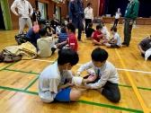
「応急処置訓練」では、「圧迫止血法」や段ボールや雑誌を用いた「骨折時の固定法」、毛布をつかった「担架作り」などを体験しました。児童からは「（包帯を）緩く巻いたら固定できないし、強かったら相手が痛がるから難しい。」などの声があがり、実際に体験して初めて気付くことも多かったようです。
防災プログラム②（避難所設営訓練）
防災プログラム②では、柏原市危機管理課の方に「段ボールベッド」の組み立て方と「テントの設営」を教えてもらいました。
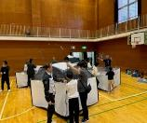
友だちや地域の方々と協力しながら、段ボールベッドとパーテーションを組み立てます。出来上がったベッドに寝転んだ児童は、「思ってたより寝心地いい。」とベッドの感触に感激していました。
続いて、今夜眠るためのテントの設営にうつります。テントの骨組みをつなぎあわせたり、断熱材でできた床を設置したりとグループごとに力を合わせて組み立てました。最後に、寝袋と毛布を運び入れて完成です。児童と地域の方々が互いに声を掛け合いながら作業している様子が印象的で、自分たちで作り上げた今夜の寝床に満足している様子でした。
譲り合いの気持ちを育む
夕食は、被災後に電気やガスが使えなくなる状況を想定し、アルファ化米とレトルトカレーです。
「避難所生活で十分な食べ物がない場合にも食べ物を奪い合わず、譲り合いの気持ちを育てたい。」という主催者の意図から、辛さの異なるカレーがランダムに準備されていました。
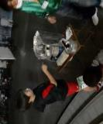
児童は、辛いカレーが苦手な児童に優先的に甘口が届くように友だち同士で相談しながら、譲りあっていました。
コンロで火を扱ったり、レトルトカレーを湯煎したりすることが初めての児童もおり、食事を通じて多くのことを学びました。
地域力を高める
自然災害が頻発し、地域社会とのつながりや近隣住民との結びつきが希薄になりつつある現代において、児童がこのような体験を通して学びを深めることは、地域全体の防災意識の高まりにつながると思います。
児童からは「はじめての体験がいっぱいあって楽しかった。」「協力したからテントを立てるのも早かった。」といった感想が寄せられ、とても有意義な機会であったことが伝わってきました。
地域が連携、協働して取り組まれた「防災体験合宿」では、子どもたちが、地域の方々と協力し合う体験から「支えあう絆を育むこと」を楽しみながら学ぶ機会となりました。
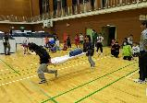
防災プログラム③のようす
毛布と竹馬で担架を作りました。
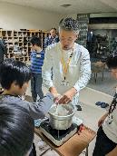
夜食時のようす
ビニール袋炊飯体験で、
おにぎりを作りました。
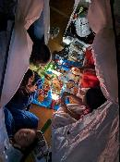
就寝時のようす
なかなか眠れず、避難所生活の大変さを感じました。
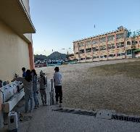
起床時のようす
児童もさすがにお疲れ
モードのようす…。

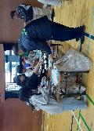
朝食時のようす
数不足を話し合いで解決できるよう、人数分食料が配給されない仕掛けがありました。（すぐに追加物資が届きました。）
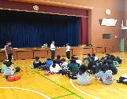
閉校式のようす
合宿を乗り切った児童たちに修了証が授与されました。みんな達成感に満ちた表情でした。
- 防災体験合宿 写真館 ★

※取材後の様子を柏原市教育委員会からご提供いただきました。

